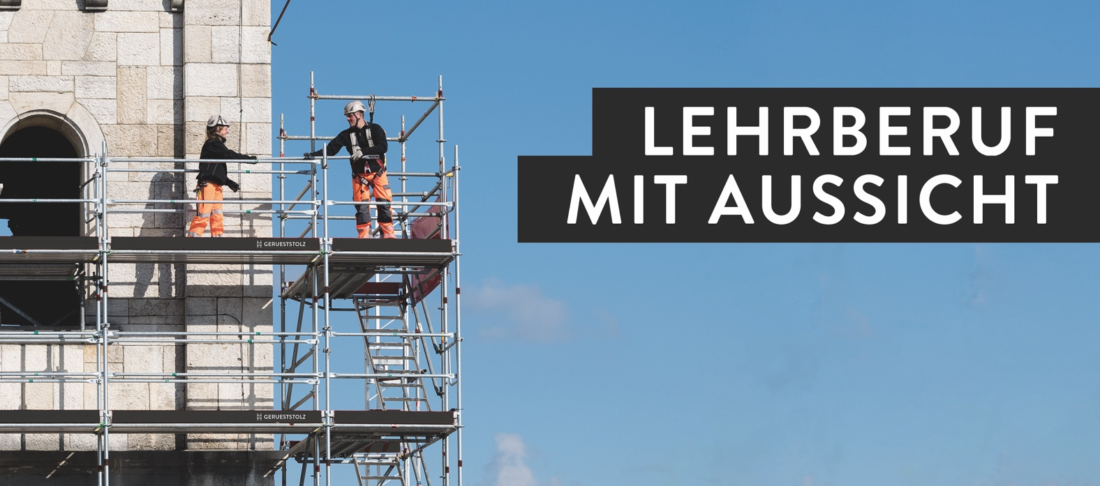
mit Fähigkeitszeugnis (FZ)
LEHRE ALS GERÜSTBAUER/IN
bei Firmenname AG, Ort

Dieser interessante Lehrberuf kann nach dreijähriger Ausbildung mit dem eidgenössischen Fähigkeitszeugnis als GerüstbauerIn EFZ oder mit dem eidgenössischen Bildungsattest
nach zweijähriger Lehrzeit als GerüstbauerIn EBA abgeschlossen werden.

Nach erfolgreichem Lehrabschluss stehen den Profis im Gerüstbau viele berufliche Entwicklungsmöglichkeiten im Bauchfach zur Verfügung. Ob Gruppenleiterin, BauführerIn oder MeisterIn – viele Karrierewege zeigen sprichwörtlich nach oben.

Tätigkeiten im Gerüstbau

– Exakte Auftragsplanung von der Entgegennahme bis zur Endabrechnung

– Berechnungen von Statik, Windlasten, Materialeinsatz und Speziallösungen

– Planung der konkreten Gerüstbauten

– Absprachen mit Architekten, Bauführern und Bauherren

– Lagerlogistik, Transportlogistik, Arbeitsplanung, Einsatz von Arbeitskräften, Materialen und Fahrzeugen

– Montage der Gerüste, Auf und Abbau, Spezialanwendungen

– Berücksichtigung der Sicherheitsaspekte, Einhalten von gesetzlichen Auflagen, Sicherheitsplanung und -kontrolle

Anforderungen für GerüstbauerInnen

– Zuverlässigkeit und Verantwortungsbewusstsein

– Teamfähigkeit

– Geschick, Fitness, Mut und Schwindelfreiheit

– Handwerkliches Geschick und Improvisationsfähigkeit

– Räumliches Vorstellungsvermögen, Denken in Zahlen

– Freude am Arbeiten im Freien

– Hands on Qualitäten
Alle Eckdaten zur Ausbildung finden Sie hier:

Ihre Bewerbung

Bitte schicken Sie Ihre vollständigen Bewerbungsunterlagen an: Gerüstbaufirma, Ansprechperson, Strasse, Ort oder per Mail an info@musterfirma.ch

Für Fragen steht Ihnen Herr/Frau Ansprechperson unter der Telefonnummer

+41 00 123 45 67 gerne zur Verfügung.

